**Display**

**Propriedade Display** altera o tipo de box do elemento. Os principais valores são:

* **Initial:** tipo de caixa padrão do elemento;
* **None:** oculta o elemento;
* **Inline:** transforma a caixa em tipo inline. Características:
  + **Não começam em uma nova linha;**
  + **A largura do elemento é de acordo com o conteúdo;**
  + **Padding e margin superior e inferior não são respeitadas.**
* **Block:** transforma a caixa em tipo block. Características:
  + **Começam em uma nova linha;**
  + **A largura do elemento preenche a largura da viewport inteira;**
  + **Padding e margin superior e inferior são respeitadas.**
* **Inline-block:** mistura os tipos inline com block. Características:
  + **Da box inline:**
    - Não começam em uma nova linha(posso ter elementos um do lado do outro);
    - Largura de acordo com o conteúdo.
  + **Da box block:**
    - Padding e margin superiores e inferiores são respeitadas.

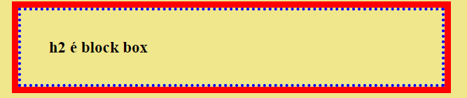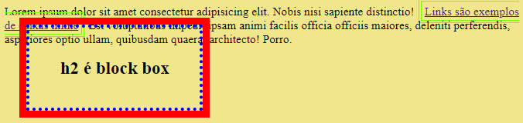**Exs:**

block

inline

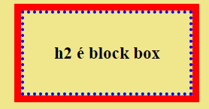

inline-block

**Ocultando elementos**

Há duas formas de ocultar elementos

* **Display: none;**
* **Visibility: hidden.**

**Qual a diferença entre eles?**

* Com display: none, o a página será mostrada como se ele não estivesse lá
* Com visibility: hidden, a página não mostrará o elemento, mas haverá um espaço que era ocupado por aquele elemento.

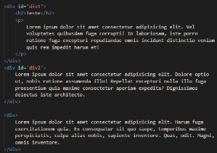**Ex.:**



